МГ3415 |  | Развивающий элемент "Группа барабанов на трубе"
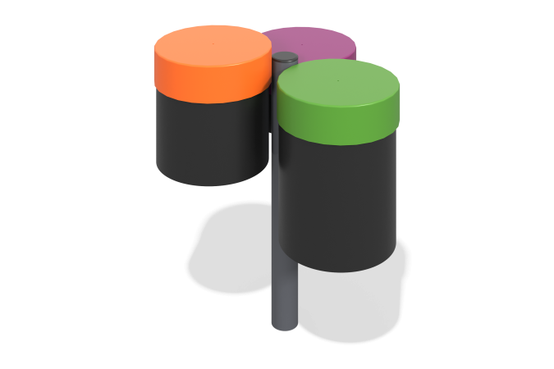

Размеры, мм: | 571x616x906 | Вес, кг: | 13.983
Характеристики материалов
Материалы: металл, пластик.
Комплектация: барабаны – 3 шт., опорные столбы – 1 шт., комплект крепежа - 1 шт.
Опорная стойка выполнена из металлической круглой трубы диаметром 108 мм с толщиной стенки 3 мм.
В игровом элементе присутствуют:
-барабаны, которые выполнены из пластика.
В комплексе используется крепеж из нержавеющей стали. Выступающие части резьбовых соединений и открытые части труб закрыты пластиковыми заглушками.
Покрытие элементов:
- металл - порошковый цинкогрунт, порошковая краска.

